教学日历（任务指导书）操作手册

（教师端）

教学日历（任务指导书）

菜单位置
【我的】--【教学日历（任务指导书）上传】

功能描述

上传
切换学年学期，根据左侧搜索条件，筛选出需上传教学日历（任务指导书）的课程，点击“主讲教师列”的“上传”功能按钮。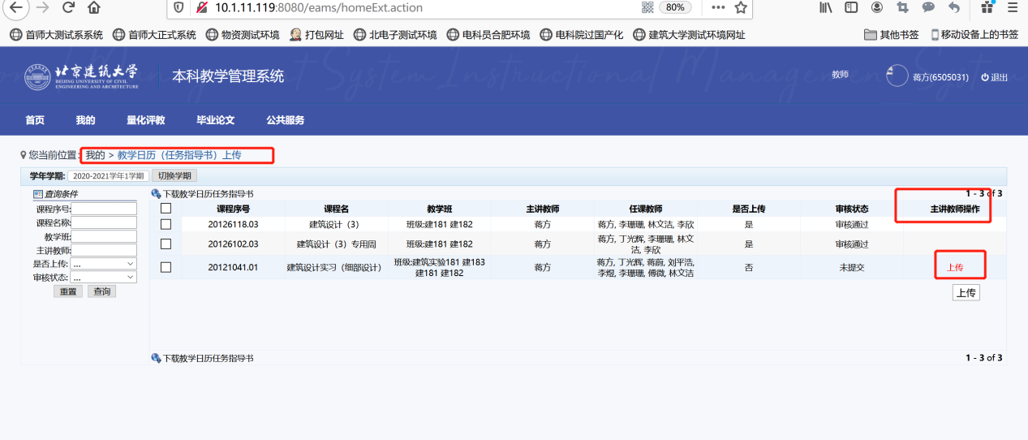 进入上传页面，选择添加相关附件之后，直接点击“提交”即可；注意：只有任课教师才能上传教学日历和任务指导书，非任课教师没有操作的权限；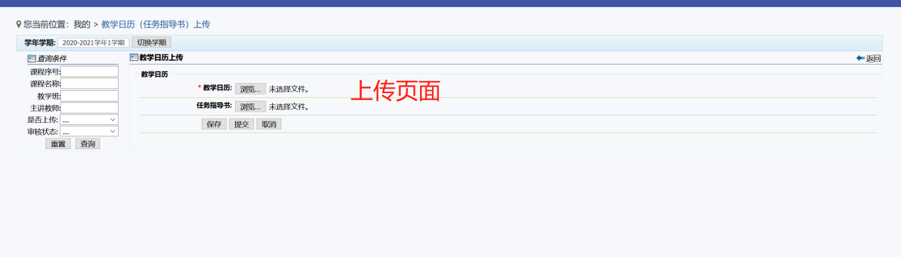

撤回
只能撤回“审核状态”为“已提交”的数据，点击“撤回”功能键，可以重新上传附件；
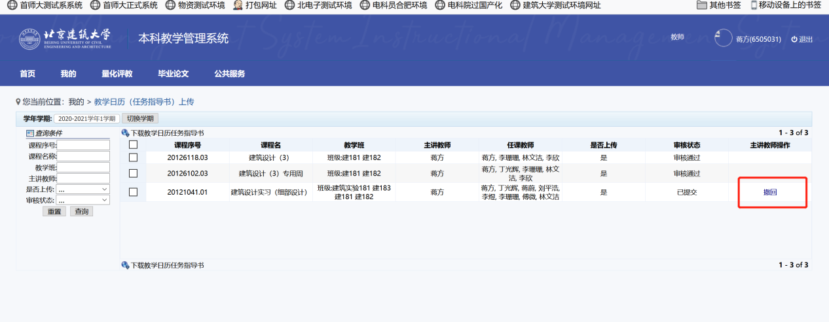

下载教学日历（任务指导书）
切换学年学期，根据左侧搜索条件，搜索想要下载学的教学日历（任务指导书），选中后，点击“下载教学日历任务指导书”即可；注意：支持批量下载，可以选择多条数据进行下载；
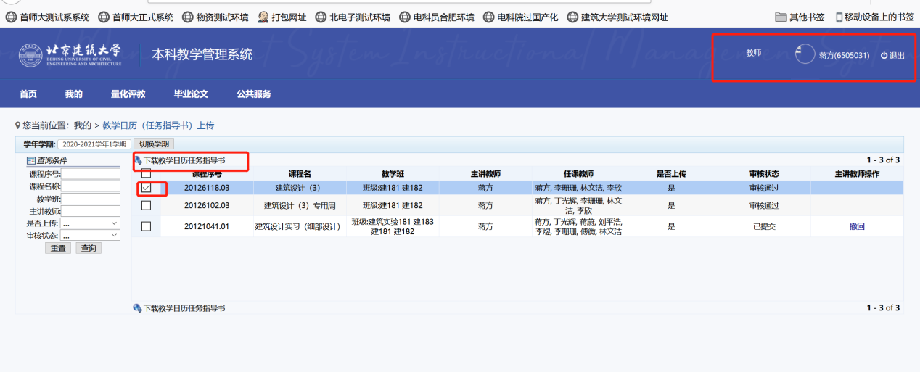

量化评价

菜单位置
【量化评教】--【量化评教】

功能描述

下载教学日历任务指导书
切换学年学期，根据左侧搜索条件，搜索自己想要下载的教学日历（任务指导书），选中后，点击“下载教学日历任务指导书”即可；注意：支持批量下载，可以选择多条数据进行下载；
